**EXCELENTÍSSIMO SENHOR PRESIDENTE DA CAMARA MUNICIPAL DE SUMARÉ**

* 1. **INDICO**, ao Exmo. Senhor Prefeito Municipal, que determine ao departamento competente providências urgentes no sentido de adequação visual e sinalização de lombada existente Rua Hermínia Bonilho, 134, Parque Bandeirante, conforme imagem em anexo.

Considerando a existência de lombada já implantada no logradouro supra, é imprescindível a adequação visual do dispositivo que se encontra sem nenhuma indicação visual, tanto de solo quanto vertical.

A falta de adequação e sinalização do dispositivo vêm causando transtornos aos motoristas que trafegam pela via, pois não enxergam a lombada a tempo de reduzir a velocidade, ocasionando assim danos aos veículos.

* 1. Sala das sessões, 18 de outubro de 2024.



**DIGÃO**

**VEREADOR**

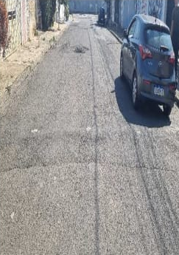



**DIGÃO  
VEREADOR**